附件

中电建万安县绿色建材有限公司江西省万安县新桥饰面用花岗岩尾矿处理及砂石骨料
项目“12·24”一般坍塌事故
调查报告

万安县政府事故调查组
2026年3月9日

目 录
一、事故基本情况 4
（一）事故发生单位及相关单位概况 4
（二）事故发生单位安全管理情况 6
（三）事故发生经过 7
（四）事故现场情况 9
（五）人员伤亡和直接经济损失情况 9
（六）其他情况 10
二、事故应急处置及评估情况 10
（一）事故信息接报及响应情况 10
（二）事故现场应急处置情况 10
（三）医疗救治和善后情况 11
（四）事故应急处置评估 11
三、事故原因分析 12
（一）直接原因分析 12
（二）有关可能因素排除 12
（三）间接原因分析 12
四、有关责任单位存在的主要问题 13
（一）安徽省枫松苑园林景观工程有限公司 13
（二）中电建万安绿色建材有限公司 14
（三）行业主管和安全监管部门 14
五、对有关责任人员和责任单位的处理建议 15
（一）因在事故中死亡免予或不予追究责任人员 15
（二）建议移送司法机关处理的人员 16
（三）对事故有关责任人员和责任单位的行政处罚建议 15
六、事故主要教训 20
七、事故整改和防范措施 21
（一）切实担负起安全发展的政治责任 21
（二）严格落实企业主体责任 21
（三）依法认真履行属地管理、行业主管、安全监管责任 22
（四）强化事故整改评估 23

中电建万安县绿色建材有限公司江西省万安县新桥饰面用花岗岩尾矿处理及砂石骨料
项目“12·24”一般坍塌事故
调查报告

2025年12月24日16时03分许，在中电建万安县绿色建材有限公司江西省万安县新桥饰面用花岗岩尾矿处理及砂石骨料项目的8号料石缓存仓内，2名员工在疏通缓存仓下料口处的板结砂石时，砂石发生坍塌，员工随砂石一同滑入下料口，造成2名员工被掩埋，经公司人员及消防救援人员破拆施救、医护人员现场抢救无效，宣布2人死亡，造成直接经济损失约436万元。
事故发生后，县委县政府高度重视，主要领导第一时间作出指示批示，要求县应急管理局、县公安局、县住建局、弹前乡人民政府、夏造镇人民政府迅速赶赴现场核实，科学采取应急处置措施，切实做好善后工作。根据《中华人民共和国安全生产法》《生产安全事故报告和调查处理条例》（国务院令第493号）等有关法律法规规定，12月25日，万安县人民政府成立由分管安全生产工作的县领导任组长，分管工业的副县长和分管自然资源的副县长分别任副组长，县应急管理局、县公安局、县纪委监委、县人大办、县工信局、县人社局、县总工会、县住建局、县自然资源局、弹前乡人民政府、夏造镇人民政府等部门单位人员组成的事故调查组（以下简称调查组），随即开展事故调查工作。
调查组坚持“科学严谨、依法依规、实事求是、注重实效”的原则，通过现场勘查、查阅资料、调查询问等方式，查清了事故经过、发生原因、人员伤亡情况和直接经济损失，认定了事故性质以及事故单位和相关人员的责任，查明了有关地方党委政府和相关部门在监管方面存在的问题，总结分析了事故主要教训，提出了防范整改的措施建议。
经调查认定，中电建万安县绿色建材有限公司江西省万安县新桥饰面用花岗岩尾矿处理及砂石骨料项目“12·24”一般坍塌事故是一起因作业人员安全意识淡薄、冒险进入危险场所、不安全装束、违规作业行为，管理人员违章指挥、公司现场管理混乱造成的一般生产安全责任事故。

一、事故基本情况

（一）事故发生单位及相关单位概况

1.事故发生单位概况
安徽省枫松苑园林景观工程有限公司，是中电建万安县绿色建材有限公司江西省万安县新桥饰面用花岗岩尾矿处理及砂石骨料项目承包公司；该公司于2021年7月21日注册成立，统一社会信用代码:91340225MA8N17E491，公司类型为有限责任公司，法定代表人为夏*，注册资本为800万人民币，注册地址为：安徽省芜湖市无为市石涧镇郭洼村22-1号，经营范围为:一般项目：园林绿化工程施工；园艺产品种植；花卉种植；树木种植经营；农业机械销售；城市绿化管理；休闲观光活动；技术服务、技术开发、技术咨询、技术交流、技术转让、技术推广；劳务服务（不含劳务派遣）；人力资源服务（不含职业中介活动、劳务派遣服务）；建筑工程机械与设备租赁（除许可业务外，可自主依法经营法律法规非禁止或限制的项目）许可项目：建筑劳务分包；施工专业作业（依法须经批准的项目，经相关部门批准后方可开展经营活动）。现有员工32人，未成立安全管理机构，未配备安全管理人员。该公司2025年8月20日与中电建万安绿色建材有限公司签订了《委托试生产服务协议》及《安全生产协议书》，总费用为包干价***万元整，具体费用包括：直接工程费(人工费、消耗性材料、周材费、机械费、人员进出场费、机械设备进出场及安拆费等)、措施费(含完成服务所需的各项技术措施、组织措施、安全文明施工措施费、临时设施费、赶工措施费等)、间接费(管理费、地方协调费用、各类保险、配合费、利润、所有税费(增值税6%),以及可能发生的不可预见的风险费用。
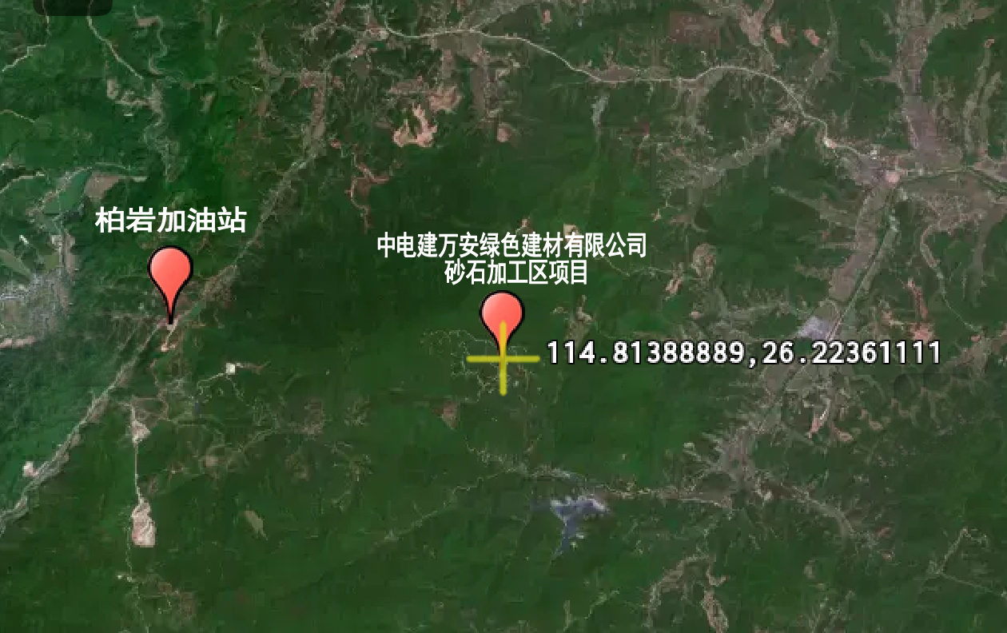
图1 事故发生单位位置示意图

2.相关单位基本情况
中电建万安绿色建材有限公司，是事故发生单位（安徽省枫松苑园林景观工程有限公司）的发包单位，该公司位于万安县弹前乡新桥村，是国有控股企业，控股股东为中国电建集团江西省水电工程局有限公司，于2020年04月30日成立，公司法定代表人：韩*，统一社会信用代码：91360406MA397K716K。注册地址为江西省吉安市万安县夏造镇电建万安公司，经营范围：许可项目：非煤矿山矿产资源开采，道路货物运输（不含危险货物），水路普通货物运输（依法须经批准的项目，经相关部门批准后在许可有效期内方可开展经营活动，具体经营项目和许可期限以相关部门批准文件或许可证件为准），一般项目：建筑装饰材料销售，非金属矿及制品销售，非金属矿物制品制造，技术服务、技术开发、技术咨询、技术交流、技术转让、技术推广，新材料技术推广服务，电子过磅服务，装卸搬运，普通货物仓储服务（不含危险化学品等需许可审批的项目），港口货物装卸搬运活动（除依法须经批准的项目外，凭营业执照依法自主开展经营活动），2025年8月20日，与安徽省枫松苑园林景观工程有限公司签订了砂石加工区项目试生产服务协议及安全生产协议，2025年11月4日，项目制砂设备完成预验收，开始带载调试。

（二）事故发生单位安全管理情况
安徽省枫松苑园林景观工程有限公司安全管理情况：2025年8月20日，与中电建万安绿色建材有限公司签订了砂石加工区项目试生产服务协议及安全生产协议。2025年11月4日开始，员工全部到位，开始履行协议，为中电建万安绿色建材有限公司砂石加工区项目机制砂石加工设备带载调试运行及试生产，产品为机制砂石骨料，所需加工原材料及生产设备均为中电建万安绿色建材有限公司提供，工艺流程为矿山原石通过三段破碎、对辊、棒磨制砂。公司主要负责人为徐**，入场员工共32人，公司未成立安全生产管理机构，未明确安全管理人员，现场管理混乱；安全生产责任制不健全，未制定安全生产规章制度及安全教育培训制度，未落实三级安全教育培训，仅岗前通过班组口头培训，未见三级教育培训记录和考核结果；未建立安全检查及隐患排查治理制度。

（三）事故发生经过
2025年12月24日14时39分许，机制砂石加工区项目的8号装车口缓存料仓被板结砂石堵塞，无法下料，项目中控室刘**（中电建万安绿色建材有限公司员工）通过监控发现后，遂截图发至工作群内，装车仓班组员工娄**看到信息后前往3楼查看，通过对讲机向刘**报告料仓堵料情况并通知刘**关闭进料设备C4胶条机；14时40分许，娄**在无作业审批的情况下，擅自进入料仓后，站在下料口上方使用自制的“T”型长钢管进行疏通，刘**通过监控发现只娄**一人在料仓疏通，便欲前往协助，同事刘**（中电建万安绿色建材有限公司员工）了解情况后，主动要求替刘**前往装车仓缓存料仓查看情况，14时50分许，刘**到料仓3楼后，在料仓内的娄**让刘**去装车仓2楼使用钢管敲击下料口的弧形阀门查看是否有砂料下落，刘**在2楼敲击了几下无反应后又返回了3楼，为尽快疏通，刘**也穿戴好安全带和安全绳后进入料仓协助娄**疏通。15时07分许，刘**电话通知方*（安徽省枫松苑园林景观工程有限公司砂石加工项目领班），要求增加人员尽快疏通；15时08分许，方*电话通知中细碎车间班组长刘**带上刘*去疏通料斗堵料问题；15时20分许，刘**和刘**到达装车仓3楼堵料现场；15时38分许，刘*带一把铁锹进入料仓内开始协助娄**疏通，刘**便在一旁休息。15时43分许，娄**和刘*均站在下料口正上方使用铁锤和“T”型长钢管相互配合进行疏通；15时58分许，刘*及娄**两人站立处的板结砂石突然被疏通，两人先后随砂石一同下陷，由于两人悬挂的安全绳过长，无法发挥坠落防护作用，导致两人下陷至下料口内，周围砂石相继发生坍塌，瞬间将两人掩埋；16时01分许，刘**、刘**分别电话通知刘**和方*两人被掩埋的情况；随后，安徽省枫松苑园林景观工程有限公司及中电建万安绿色建材有限公司迅速召集人员在下料口及料仓展开救援。16时06分许，班组员工许**拨打119及120救援电话；16时42分许，消防救援人员到达事故现场开展救援；16时57分许，医护人员到达现场；17时08分许，两人先后被救出，经医护人员现场抢救无效，宣布死亡。

（四）事故现场情况
事发地点位于中电建万安绿色建材有限公司江西省万安县新桥饰面用花岗岩尾矿处理及砂石骨料项目的8号装车缓存仓下料口内。
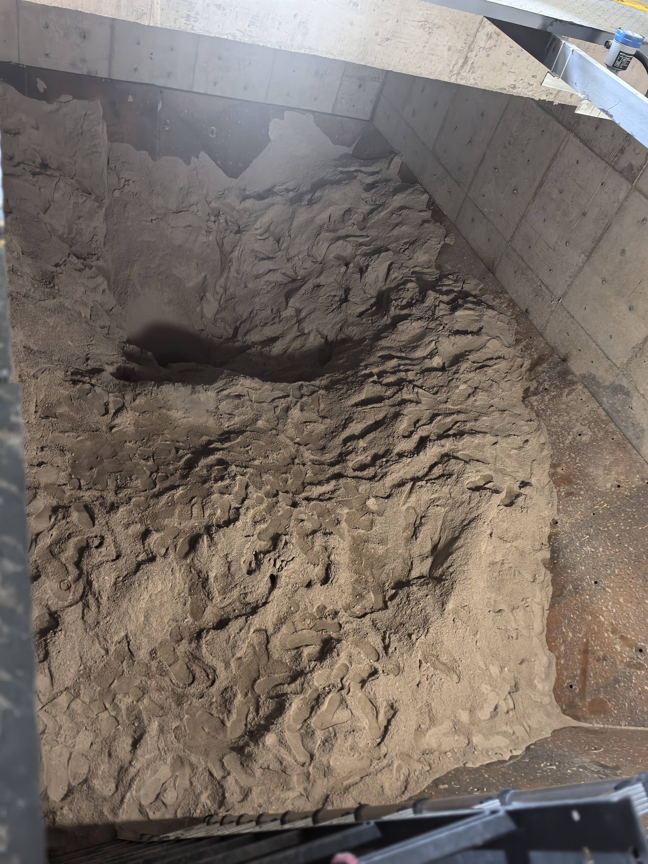
娄**和刘海作业位置
8号装车缓存仓下料口上方位置
图2 事故位置示意图

（五）人员伤亡和直接经济损失情况
1.人员伤亡情况：事故造成2人死亡，死者1：娄**，男，汉族，身份证号：***************，家庭住址：贵州省安顺市蔡管镇；死者2：刘*，男，汉族，身份证号：*******，家庭住址：湖北省谷城县冷集镇，两人生前均为安徽省枫松苑园林景观工程有限公司员工。
2.直接经济损失：依据《企业职工伤亡事故经济损失统计标准》（GB6721-1986）等标准和规定统计，直接经济损失约436万元。

（六）其他情况
经查询，万安县当日气象条件为：气温7℃，北风，事发时间段天气为阴。

二、事故应急处置及评估情况

（一）事故信息接报及响应情况
2025年12月24日16时01分许，安徽省枫松苑园林景观工程有限公司在机制砂石骨料厂区8号装车口上方缓存料仓疏通板结物料时发生坍塌事故。16时20分许，县应急管理局、县公安局、属地政府接到事故信息后，立即安排人员赶赴现场核实，责令事故单位积极展开救援，全力营救被困人员。16时42分许，消防救援人员到达事故现场开展救援；16时57分许，医护人员到达现场；17时08分许，经消防救援人员破拆下料口设备施救，被掩埋两人前后被救出，医护人员现场抢救无效，宣布死亡。16时55分许，县应急管理局先后向县政府办、县委办、市应急管理局值班室电话报告事故情况，并要求事发单位做好家属接待安抚及善后工作。

（二）事故现场应急处置情况
2025年12月24日16时01分许，安徽省枫松苑园林景观工程有限公司员工娄**、刘*在8号装车缓存料仓内疏通板结砂石物料，疏通过程中砂石突然发生坍塌，员工娄**、刘*先后下陷至料仓下料口内，刘**正在料仓内休息，第一时间拉拽两人的安全带尝试救援，发现无法拉起；16时01分许，刘**随即给刘**打微信电话；同时，刘**立即电话告诉方*两人被掩埋的情况并呼叫其他工友帮忙救援；随后，安徽省枫松苑园林景观工程有限公司及中电建万安绿色建材有限公司迅速召集人员在下料口及料仓内分别展开救援，并拨打119及120电话求救；16时20分许，县应急管理局接到事故信息后，立即安排人员赶赴现场核实基本情况，并进行现场勘察；16时42分许，消防救援人员到达事故现场开展救援；16时57分许，医护人员到达现场；17时08分许，两人先后被救出，经医护人员现场抢救无效后，宣布死亡。同日，万安县公安局对相关人员进行调查询问。

（三）医疗救治和善后情况
事故发生后，公司迅速组织员工施救，经消防救援人员破拆施救，医护人员现场抢救，娄**和刘*两人因伤情过重抢救无效，宣布死亡。
12月26日，安徽省枫松苑园林景观工程有限公司分别与两名死者的家属签订《赔偿协议书》，同日，赔偿到位，死者家属出具《谅解书》，对遗体进行火化和安葬，善后工作结束，家属情绪稳定，未造成不良社会舆情。
（四）事故应急处置评估
事故发生后，现场人员第一时间呼救，公司能够及时组织员工进行施救，医疗救护、消防救援能够及时到达并展开救援，责任单位相关人员向行业主管部门及应急管理部门及时报告，并积极开展善后处置工作。接到事故报告后，县应急管理局、县公安局、弹前乡人民政府等单位能够及时响应，将事故情况向县委、县政府报告，并到事故现场进行踏勘，下达现场处理措施决定书，调取事故单位相关资料，对相关人员进行调查询问。
经综合评估，事故调查组认为，事故各相关方响应迅速，积极稳妥组织协调各方力量开展应急处置，没有发生次生衍生事故和社会舆情，事故应急处置工作得当。

三、事故原因分析

（一）直接原因分析
作业人员安全意识淡薄、冒险进入危险场所，在不安全装束的情况下，站在不安全位置违规进行板结砂石疏通危险作业导致事故发生。

（二）有关可能因素排除
事故发生后，经调取事发时间段天气情况，排除自然灾害因素；经核对事故现场机械设备，排除机械故障因素；经公安部门调查，排除他杀的刑事案件可能。

（三）间接原因分析
安徽省枫松苑园林景观工程有限公司安全生产管理体系不健全，现场安全管理缺失，安全教育培训不到位，全员安全生产责任制、安全生产管理规章制度与安全操作规程缺失是事故发生的间接原因。
中电建万安绿色建材有限公司主体责任落实不到位，安全生产规章制度与操作规程不健全，现场安全管理不到位，员工安全教育培训不到位，对承包单位的安全生产工作失管失控，流于形式。

四、有关责任单位存在的主要问题

（一）安徽省枫松苑园林景观工程有限公司
1.安全生产主体责任落实不到位，现场安全管理缺失，安全生产责任制不健全，未制定安全生产规章制度和岗位安全操作规程[]；2.未按规定开展三级安全教育培训，未按照要求规范建立健全安全生产教育和培训档案，如实记录安全生产教育和培训的时间、内容、参加人员以及考核结果等情况[]；3.安全检查和隐患排查治理缺失，未采取技术、管理措施，及时发现并消除事故隐患[]；4.未监督、教育员工正确使用劳动防护用品[]。

（二）中电建万安绿色建材有限公司
1.安全生产投入不足，主体责任落实不到位，现场安全管理不到位，未制定料仓清理作业安全操作规程并悬挂在岗位醒目位置[]；2.对承包单位危险作业审批及管理流于形式未及时发现并统一协调、管理[]；3.没有制定实施事故防范措施，未执行依法制定的保障安全生产国家标准或者行业标准[]，出料设备未采用振动给料机下料等[]，导致装车仓多次发生堵料，人员频繁进入料仓开展疏通作业。

（三）行业主管和安全监管部门
县工信局作为行业主管部门，由于安徽省枫松苑园林景观工程有限公司承包的砂石骨料项目还处于设备调试及试生产阶段，督促指导企业安全生产工作不到位。
县应急管理局作为监管部门，未认真履行日常监管职责，对基础建设中的企业监督检查不到位，未及时检查督促发包方、承包方履行安全生产职责。

五、对有关责任人员和责任单位的处理建议

（一）因在事故中死亡免予或不予追究责任人员
娄**，男，生前系安徽省枫松苑园林景观工程有限公司员工，安全意识淡薄，冒险进入危险场所，在不安全装束的情况下，站在不安全位置违规进行板结砂石疏通危险作业导致事故发生，对事故发生负直接责任，其行为违反《中华人民共和国安全生产法》第五十七条[]的规定，鉴于其在本次事故中已经死亡，建议免予追究其法律责任。
刘*，男，生前系安徽省枫松苑园林景观工程有限公司员工，安全意识淡薄，冒险进入危险场所，在不安全装束的情况下，站在不安全位置违规进行板结砂石疏通作业导致事故发生，对事故发生负直接责任，其行为违反《中华人民共和国安全生产法》第五十七条[]的规定，鉴于其在本次事故中已经死亡，建议免予追究其法律责任。

（二）建议移送司法机关处理的人员

方*，男，汉族，安徽省枫松苑园林景观工程有限公司生产负责人，未经作业审批情况下，违章指挥3筛车间班组长刘*进入8号装车缓存料仓进行板结砂石疏通危险作业，其行为违反了《中华人民共和国刑法》第一百三十四条[]之规定，涉嫌犯罪，建议移送司法机关处理。

（三）对事故有关责任人员和责任单位的行政处罚建议

（1）对事故有关责任人员的行政处罚建议
徐**，男，汉族，安徽省枫松苑园林景观工程有限公司万安砂石加工项目的主要负责人，全权负责项目各项事宜，履行职责不到位，未组织建立安全风险分级管控和隐患排查治理双重预防工作机制，对员工安全教育培训不到位，督促检查本单位安全生产工作不到位、未及时消除生产安全事故隐患，对事故的发生负领导责任。其行为违反了《中华人民共和国安全生产法》第二十一条第三、五项[]之规定，对本次事故负有领导责任，建议由应急管理部门依据《中华人民共和国安全生产法》第九十五条第一项[]之规定对其予以处罚。
韩*，男，汉族，中电建万安绿色建材有限公司法定代表人，是该公司安全生产主要负责人，未对承包单位的安全生产统一协调管理，其行为违反了《中华人民共和国安全生产法》第一百零三条第二款[]之规定，建议由应急管理部门依据《中华人民共和国安全生产法》第一百零三条第二款^{[14]}之规定对其予以处罚。
熊*，男，汉族，中电建万安绿色建材有限公司江西省万安县新桥饰面用花岗岩尾矿处理及砂石骨料项目负责人，履行安全生产管理职责不到位，对项目承包单位的人员未经审批作业行为未及时发现制止与纠正，作为公司项目的负责人，其行为违反了《中华人民共和国安全生产法》第一百零三条第二款^{[14]}之规定，建议由应急管理部门依据《中华人民共和国安全生产法》第一百零三条第二款^{[14]}之规定对其予以处罚。
刘**，男，汉族，中电建万安绿色建材有限公司江西省万安县新桥饰面用花岗岩尾矿处理及砂石骨料项目员工，安全意识淡薄，在未经批准的情况下，擅自冒险进入危险场所，违规进行板结砂石疏通危险作业，建议由中电建万安绿色建材有限公司对其予以内部处理，处理情况于2026年3月28日前书面反馈至万安县应急管理局。

（2）对事故有关责任单位的行政处罚建议
安徽省枫松苑园林景观工程有限公司，安全生产主体责任落实不到位，现场安全管理缺失，安全生产责任制缺失，未制定安全生产规章制度和料仓清理作业等岗位安全操作规程，未依法开展安全生产三级教育培训，现场管理混乱，料仓疏通等危险作业安全失管失控，未及时发现并制止员工违规作业等事故隐患。其行为违反了《中华人民共和国安全生产法》第四条第一款[]，第二十八条第一、四款[]，第四十一条第二款之规定[]，对本起事故的发生负有直接责任，建议由应急管理部门依据《中华人民共和国安全生产法》第一百一十四条第一项[]、《生产安全事故罚款处罚规定》（应急管理部令第14号）第十四条第三项[]之规定对其处以罚款。
中电建万安绿色建材有限公司，对承包单位危险作业审批及管理流于形式，未及时发现并统一协调、管理；对承包公司安全生产管理人员缺失、安全生产规章制度和操作规程缺失，现场管理混乱等长期存在的明显安全隐患未发现，其行为违反了《中华人民共和国安全生产法》第四十九条第二款[]之规定，对本起事故的发生负有管理责任。建议由应急管理部门依据《中华人民共和国安全生产法》第一百一十四条第一项[]、《生产安全事故罚款处罚规定》（应急管理部令第14号）第十四条第二项[]之规定对其处以罚款。

（三）其他处理意见
1.弹前乡人民政府作为属地政府，2025年度开展安全生产治本攻坚三年行动以来，严格按照监管计划对辖区内企业进行监管，其中对中电建万安绿色建材有限公司开展检查多次，通过查阅弹前乡人民政府下达的执法文书，党政主要领导、分管领导均带队开展了安全检查，检查中对发现的问题及时下达了执法文书，并组织开展复查确保隐患闭环销号，有关监管干部履行了相关职责，建议免于处理。
2.县工信局作为行业主管部门，对中电建万安县绿色建材有限公司江西省万安县新桥饰面用花岗岩尾矿处理及砂石骨料项目安全生产工作督促指导不到位，反映出其落实“管行业必须管安全、管业务必须管安全、管生产经营必须管安全”还有欠缺。建议向万安县人民政府作出书面检讨。
3.县应急管理局作为行业监管部门，对在建设中的中电建万安县绿色建材有限公司江西省万安县新桥饰面用花岗岩尾矿处理及砂石骨料项目现场多次进行执法检查，对项目中细碎车间、成品仓、筛分车间等部位以及现场管理情况开展多轮的隐患排查，并3次聘请专家对企业安全管理和作业现场进行帮扶指导，但对企业的项目承包方安全责任落实、安全隐患排查缺失等问题未被挖掘出来。建议向万安县人民政府作出书面检讨。
六、事故主要教训
本起事故中，安徽省枫松苑园林景观工程有限公司未及时制止员工违规作业行为，未纠正作业人员不正确穿戴和使用劳动防护用品行为，未针对料仓堵料疏通清理作业等制定安全操作规程，反映出企业安全生产主体责任未落实，现场安全管理不到位，安全教育培训不到位，安全管理机构缺失，安全管理人员缺失等问题，暴露出企业安全意识淡薄。
中电建万安绿色建材有限公司未及时制止承包企业的员工无作业审批违规作业行为，反映出企业现场安全管理不到位，安全生产规章制度和操作规程执行不到位，员工安全教育培训不到位，安全检查流于形式，暴露出企业对承包方安全管理不到位。

七、事故整改和防范措施

（一）切实担负起安全发展的政治责任。
各乡镇场、有关部门和相关企业要深刻吸取事故惨痛教训，牢固树立安全发展理念，进一步统筹好发展和安全，切实把“人民至上、生命至上”放在第一位，把防范化解安全风险摆在重要位置，强化底线思维、红线意识。要层层压紧压实党政领导责任、部门监管责任和企业主体责任，全面深入开展治本攻坚三年行动，及时分析研判安全风险，紧盯薄弱环节采取有力有效防控措施，及时发现问题、解决问题，牢牢守住安全底线，严防漏管失控引发事故。

（二）严格落实企业主体责任。
安徽省枫松苑园林景观工程有限公司和中电建万安绿色建材有限公司要深刻吸取事故教训，认真落实企业安全生产主体责任，及时制定完善相关安全操作规程，加强从业人员的安全生产教育培训和考核，保证从业人员具备必要的安全生产知识和掌握本岗位的安全操作技能，自觉按照安全管理规定及规范进行操作；严格落实作业人员安全防护，配备符合国家标准要求的安全绳、安全帽、呼吸面具等个人防护用品，以及通风设备、检测设备、照明设备、通讯设备和应急救援设备。同时，要举一反三强化系统治理，建立健全生产安全事故隐患排查治理制度，采取技术、管理措施，有效辨识并及时消除存在的安全事故隐患，坚决防止此类事故再次发生。

（三）依法认真履行属地管理、行业主管、安全监管责任。
弹前乡人民政府要进一步加大属地管理力度，结合安全生产治本攻坚三年行动方案，加强对企业安全隐患风险辨识和整改措施落实的监管力度，组织开展专项检查，对检查中发现企业存在的安全隐患，及时督促企业落实整改，对企业存在违法行为依法依规移交相关监管部门处理。同时，要采取多种形式加强监管干部的业务学习，提升业务能力水平。县工信局要进一步落实行业主管职责，树牢安全发展理念，坚持红线思维、底线思维，主动作为，抓好风险分析研判，针对本行业领域容易发生事故的关键风险点、重点环节，分类制定管控措施，要通过召开约谈警示会、上门服务指导等多种手段，督促企业加大对从业人员的管理和安全教育培训力度，夯实安全管理基础，杜绝各类生产安全事故的发生。县应急管理局要进一步推进安全生产治本攻坚三年行动落实见效，要督促各部门、各单位对全县各企业开展“四不两直”暗访暗查、突击抽查，及时发现和解决存在的问题。要注重协调配合，充分发挥相关机制的作用，加强联合执法，强化日常执法，坚持从严执法，严格落实重大事故隐患动态清零，压实企业主体责任，狠抓问题整改，实现闭环管控，以“时时放心不下”的态度做到守土有责、守土尽责。

（四）强化事故整改评估。
为切实加强安全生产工作，检查评价生产安全事故整改措施落实效果，按照《江西省生产安全事故调查处理落实情况评估办法》等有关规定,建议在事故结案后一年内及时组织开展评估，确保各项整改工作落实到位。

[] 《中华人民共和国安全生产法》第四条第一款：生产经营单位必须遵守本法和其他有关安全生产的法律、法规，加强安全生产管理，建立健全全员安全生产责任制和安全生产规章制度，加大对安全生产资金、物资、技术、人员的投入保障力度，改善安全生产条件，加强安全生产标准化、信息化建设，构建安全风险分级管控和隐患排查治理双重预防机制，健全风险防范化解机制，提高安全生产水平，确保安全生产。
[] 《中华人民共和国安全生产法》第二十八条第一、四款：生产经营单位应当对从业人员进行安全生产教育和培训，保证从业人员具备必要的安全生产知识，熟悉有关的安全生产规章制度和安全操作规程，掌握本岗位的安全操作技能，了解事故应急处理措施，知悉自身在安全生产方面的权利和义务。未经安全生产教育和培训合格的从业人员，不得上岗作业。第四款：生产经营单位应当建立安全生产教育和培训档案，如实记录安全生产教育和培训的时间、内容、参加人员以及考核结果等情况。
[] 《中华人民共和国安全生产法》第四十一条第二款：生产经营单位应当建立健全并落实生产安全事故隐患排查治理制度，采取技术、管理措施，及时发现并消除事故隐患。事故隐患排查治理情况应当如实记录，并通过职工大会或者职工代表大会、信息公示栏等方式向从业人员通报。其中，重大事故隐患排查治理情况应当及时向负有安全生产监督管理职责的部门和职工大会或者职工代表大会报告。
[] 《中华人民共和国安全生产法》第四十五条：生产经营单位必须为从业人员提供符合国家标准或行业标准的劳动防护用品，并监督、教育从业人员按照使用规则佩戴、使用。
[] 《中华人民共和国安全生产法》第四条第一款：生产经营单位必须遵守本法和其他有关安全生产的法律、法规，加强安全生产管理，建立健全全员安全生产责任制和安全生产规章制度，加大对安全生产资金、物资、技术、人员的投入保障力度，改善安全生产条件，加强安全生产标准化、信息化建设，构建安全风险分级管控和隐患排查治理双重预防机制，健全风险防范化解机制，提高安全生产水平，确保安全生产。
[] 《中华人民共和国安全生产法》四十九条第二款：生产经营项目、场所发包或者出租给其他单位的，生产经营单位应当与承包单位、承租单位签订专门的安全生产管理协议，或者在承包合同、租赁合同中约定各自的安全生产管理职责；生产经营单位对承包单位、承租单位的安全生产工作统一协调、管理，定期进行安全检查，发现安全问题的，应当及时督促整改。
[] 《中华人民共和国安全生产法》第十一条第二款：生产经营单位必须执行依法制定的保障安全生产的国家标准和行业标准。
[] 《机制砂石骨料工厂设计规范》第5.523：产品堆场（仓）出料设备宜采用振动给料机、槽式给料机和卸料闸门。
[] 《中华人民共和国安全生产法》第五十七条：从业人员在作业过程中，应当严格落实岗位安全责任，遵守本单位的安全生产规章制度和操作规程，服从管理，正确佩戴和使用劳动防护用品。
[] 《中华人民共和国安全生产法》第五十七条：从业人员在作业过程中，应当严格落实岗位安全责任，遵守本单位的安全生产规章制度和操作规程，服从管理，正确佩戴和使用劳动防护用品。
[] 《中华人民共和国刑法》第一百三十四条：在生产、作业中违反有关安全管理的规定，因而发生重大伤亡事故或者造成其他严重后果的，处三年以下有期徒刑或者拘役；情节特别恶劣的，处三年以上七年以下有期徒刑。
[] 《中华人民共和国安全生产法》第二十一条：（三）组织制定并实施本单位安全生产教育和培训计划；（五）组织建立并落实安全风险分级管控和隐患排查治理双重预防工作机制，督促、检查本单位的安全生产工作，及时消除生产安全事故隐患。
[] 《中华人民共和国安全生产法》第九十五条：生产经营单位的主要负责人未履行本法规定的安全生产管理职责，导致发生生产安全事故的，由应急管理部门依照下列规定处以罚款:（一）发生一般事故的，处上一年年收入百分之四十的罚款；
[] 《中华人民共和国安全生产法》第一百零三条第二款：生产经营单位未与承包单位、承租单位签订专门的安全生产管理协议或者未在承包合同、租赁合同中明确各自的安全生产管理职责，或者未对承包单位、承租单位的安全生产统一协调、管理的，责令限期改正，处五万元以下的罚款，对其直接负责的主管人员和其他直接责任人员处一万以下的罚款；逾期未改正的，责令停产停业整顿。
[] 《中华人民共和国安全生产法》第四条：生产经营单位必须遵守本法和其他有关安全生产的法律、法规，加强安全生产管理，建立健全全员安全生产责任制和安全生产规章制度，加大对安全生产资金、物资、技术、人员的投入保障力度，改善安全生产条件，加强安全生产标准化、信息化建设，构建安全风险分级管控和隐患排查治理双重预防机制，健全风险防范化解机制，提高安全生产水平，确保安全生产。
[] 《中华人民共和国安全生产法》第二十八条：生产经营单位应当对从业人员进行安全生产教育和培训，保证从业人员具备必要的安全生产知识，熟悉有关的安全生产规章制度和安全操作规程，掌握本岗位的安全操作技能，了解事故应急处理措施，知悉自身在安全生产方面的权利和义务。未经安全生产教育和培训合格的从业人员，不得上岗作业。生产经营单位应当建立安全生产教育和培训档案，如实记录安全生产教育和培训的时间、内容、参加人员以及考核结果等情况。
[] 《中华人民共和国安全生产法》第四十一条：生产经营单位应当建立健全并落实生产安全事故隐患排查治理制度，采取技术、管理措施，及时发现并消除事故隐患。事故隐患排查治理情况应当如实记录，并通过职工大会或者职工代表大会、信息公示栏等方式向从业人员通报。其中，重大事故隐患排查治理情况应当及时向负有安全生产监督管理职责的部门和职工大会或者职工代表大会报告。
[] 《中华人民共和国安全生产法》第一百一十四条：发生生产安全事故，对负有责任的生产经营单位除要求其依法承担相应的赔偿等责任外，由应急管理部门依照下列规定处以罚款:（一）发生一般事故的，处三十万元以上一百万元以下的罚款；
[] 《生产安全事故罚款处罚规定》（应急管理部令第14号）第十四条：事故发生单位对一般事故负有责任的，依照下列规定处以罚款：（三）造成2人死亡，或者6人以上10人以下重伤，或者 500万元以上1000万元以下直接经济损失的，处70万元以上100万元以下的罚款。
[] 《中华人民共和国安全生产法》第四十九条第二款：生产经营项目、场所发包或者出租给其他单位的，生产经营单位应当与承包单位、承租单位签订专门的安全生产管理协议，或者在承包合同、租赁合同中约定各自的安全生产管理职责；生产经营单位对承包单位、承租单位的安全生产工作统一协调、管理，定期进行安全检查，发现安全问题的，应当及时督促整改。
[] 《中华人民共和国安全生产法》第一百一十四条：发生生产安全事故，对负有责任的生产经营单位除要求其依法承担相应的赔偿等责任外，由应急管理部门依照下列规定处以罚款:（一）发生一般事故的，处三十万元以上一百万元以下的罚款；
[] 《生产安全事故罚款处罚规定》（应急管理部令第14号）第十四条：事故发生单位对一般事故负有责任的，依照下列规定处以罚款：（三）造成2人死亡，或者6人以上10人以下重伤，或者 500万元以上1000万元以下直接经济损失的，处70万元以上100万元以下的罚款。

